ОДЕССА - город, который никто не отдаст без боя.
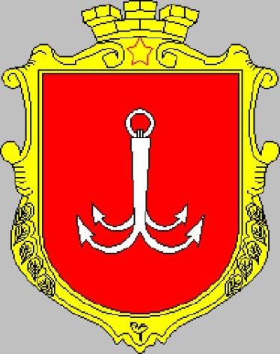
С первых дней войны в этом городе уже были слышны раскаты залповых орудий, треск и очереди стрелкового оружия. Уже в августе в близлежащих районах Одессы наши солдаты начали отражать напор противника. А 6 августа пришел приказ свыше – отразить и держать город до последнего патрона и бойца.
Народ в этом городе сразу же был собран партийными организациями для подготовки города к осаде, и каждый рабочий любой организации был занят своим делом – укреплял подступы к родным улицам. Так было создано шесть позиций, которые могли бы выдержать натиск врага.
Уже 8 августа враг начал подступы к городу, поэтому наше командование решило объявить осадное положение. Через два дня Отдельная Приморская армия с частями и боевыми судами Черноморского флота, начала вести ожесточенные оборонительные бои против немецко-фашистских войск.
Ни взирая на многочисленные потери, враг смог все-таки отбросить наши войска к Днепру, и теперь отступать нашим солдатам было некуда, линия фронта и кровавых боев протянулась от Херсона до самого Кременчуга.
Целых 73 дня наши солдаты и жители города Одесса обороняли наступательные залпы орудий противника и наступления трехсот тысячного войска Германии. Благодаря отваге бесстрашных капитанов кораблей Черноморского флота – в город постоянно приходила пища и боеприпасы, а также отражались попытки прорыва обороны Одессы с моря.
Осадное положение города, не давало возможности людям спокойно отдохнуть, выспаться, набраться сил. Каждый рабочий и солдат, только проснувшись от трех часового сна, сменял своего товарища и продолжал стоять у станка или удерживать врага у стен города.
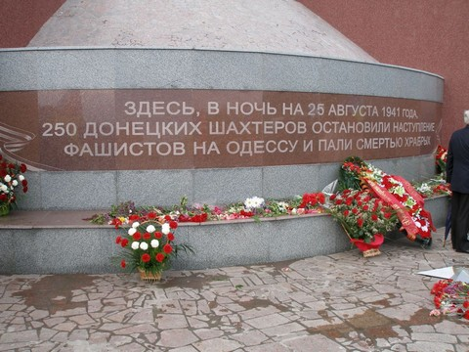
Каждый в этом красивом городе боролся за свой дом, отдавая себя всего без остатка, чтобы враг не смог войти внутрь города. Но уже 30 числа в сентябре 1941 г., советские войска решено было вывести и эвакуировать, так как на другом участке фронта требовались еще силы для отражения врага. Этот эпизод эвакуации в жизни города Одессы прошел всего за две недели и окончен был лишь на утро в октябре, 16 числа. План фашистской Германии по быстрому овладению города провалился в течение этих почти трех месяцев осадного положения, и в итоге потери врага составили более половины его личного состава, а это ни мало, ни много – 160 тысяч убитых немецких солдат и офицеров.
Хоть и немецкие войска оккупировали город на протяжении долгого периода в течение 30 утомительных месяцев, наши солдаты-ополченцы, а также партизанские вылазки на вражеские соединения не останавливались ни на секунду.
Но уже к 1944 году, когда произошел переломный ход всей войны, войска союзников и советские солдаты начали наступление на врага, где также уже 10 апреля 3-ий Украинский фронт, не без помощи жителей города и их партизанских отрядов – смог вернуть пределы города своим жителям, а также откинуть немцев на приличное расстояние.
В память такому знаменательному событию, как борьба за город, его освобождение – были созданы могила Неизвестного матроса в парке культуры и отдыха им. Шевченко Т. Г., Аллея Славы, мемориальные доски, обелиски, а также героям этих сражений были посвящены целые улицы города, названные в их честь.
Можно подробнее рассмотреть Одесскую оборону – происходящую на промежутке времени от 5 августа до 16 октября, где советские войска Отдельной Приморской армии, которыми командовал генерал-лейтенант Г. П. Сафронов, а уже с 5 октября - генерал-майор Петров И. Е.), силы и существенные средства Одесской военно-морской базы (под началом командира контр-адмирала Жукова Г. В.) и Черноморский флот (под командованием вице-адмирала Ф. С. Октябрьского) - доблестно отражали вместе с отрядами партизан населения всего города натиски и атаки войск, где основной силой была враждующая 4-я румынская армия (под командованием генерала Н. Чуперка), которые пытались захватить Одессу с земли.
В это время, в начале августа, для Украины и Молдавии складывались очень плохие условия для успешного отражения ударов нацисткой Германии, ведь все силы советской армии были еще далеко от этих рубежей. Так лишь Южный фронт и Отдельная Приморская армия обороняли границы нашей Родины одни. Впоследствии 5 августа Южный фронт оставил Отдельную Приморскую армию наедине с врагом, по приказу Сталина отступив до Чигирина, Вознесенска, Днестровского лимана. Но приоритетом оставался город Одесса, где все силы были сконцентрированы на обороне осадного города.
Под напором огромной армии Румынии, а это 5 пехотных дивизий, 1 моторизованная бригада и 2 кавалерийские дивизии, силы соединений Приморской армии в составе одной кавалерийской дивизии и 2 стрелковых соединений долгое время удерживали врага на месте, но постепенно начали отходить к городу Одессе. В этом случае, всеми силами наших солдат и партизан, началась подготовка обороны города, а также сооружение оборонительных заграждений – передового рубежа, находящегося на расстоянии в 20-25 км за городом, основного – за 10-14 км, прикрывающего рубежа – за 6-10 км и внутри самого города - непроходимых баррикад и препятствий для техники и пехоты врага. Подходы с моря тоже были защищены кораблями флота, а именно 2 эсминцами, крейсером `Коминтерн`, 6 тральщиками, 4 канонерскими лодками, сторожевыми и торпедными катерами, 2 минными заградителями.
После такой тщательной подготовки наших войск, враг не стал ожидать и начал наступать, начав 8 августа атаковать подходы к Днестровскому, северным районам Тилигульского и Хаджибейского лиманов. В ходе такого осадного положения всего города, люди не стали просто смотреть на захват их города – были оперативно созданы отряды из населения и 2 полка морских пехотинцев. Приморская армия упорно защищала до 10 августа, дальние границы подступов к городу, но затем враг отбросил наших бойцов к передовому рубежу. Так уже к 13 августу, противник отрезал город от войск Южного фронта и самой суши, завладев полностью Тилигульским лиманом.
В связи с таким ходом событий Ставкой Верховного Главнокомандования 19 августа был создан подчиняющийся совету Черноморского флота, Одесский оборонительный район (ООР). Этим районом начал командовать контр- адмирал Г. В. Жуков, с помощником генерал-лейтенантом Г. П. Сафроновым, а также совместно с членами военсовета - бригадного комиссара И. И. Азарова и дивизионного комиссара Воронина Ф. Н. Вся структура ООР была сформирована из 4 дивизий, в количестве 34,5 тыс. солдат и офицеров, которые были поделены на Южный, Западный и Восточный сектора. С таким малым военным потенциалом наши бойцы вынуждены были отражать 20 августа наступление врага в составе 2 бригад и 14 дивизий, в ходе боев этих боев многие герои нашей страны пали от рук вражеской пули за будущее этого города.
Закончив в августе наступательные шаги, уже в сентябре вражеские войска увеличились по численности до 2 бригад и 17 дивизий, с помощью которых наши солдаты и офицеры были отброшены 21 сентября к западным и южным районам главного рубежа. А в восточном направлении – враг начал бомбить сам порт и не давать проход кораблям в морском пространстве. Однако и нашим обороняющимся войскам прибыло пополнение. Так, благодаря эскадре контр-адмирала Владимирского Л. А. из города Новороссийска на помощь к нашим солдатам была перекинута 157-я стрелковая дивизия, а уже к 22 сентябрю с воздуха две дивизии атаковали вражеские силы в районе Фонтанки и Гильдендорфа. С моря в районе Григорьевки, 3-м полком морской пехоты наши советские войска нанесли ответный удар румынским солдатам, которые прибыли на помощь на боевых судах из города Севастополя. Этой высадкой руководил командир полка контр-адмирал Горшков С. Г.
Враг был отброшен на 8 км, но 30 сентября все же Ставкой Командования было решено эвакуировать наши войска на Крымский полуостров, чтобы не допустить снова осады и блокады Одессы с населением. В течение 15 дней войска, техника, провизия и ценные грузы до 16 октября были переброшены из города на полуостров. В ходе обороны, осады и защиты Одессы – были заторможены действия 18 соединений врага, более половины численного состава сил уничтожено, 200 самолетов и 100 танков румынских войск было подбито. План немецкого направления «Юг» был подорван.

